Планирование нарядов

ИО Материалы и работы:
Название | Системное наименование
По заявке от клиента | ORDER_PRODUCT-BREF-APPLY
Порядковый номер (по исполнению) | ORDER_NUM
Требуемая дата выполнения | DATE_OTGR
Наименование изделия | PRODUCT_NAME
Кол-во изделий | COUNT_PRODUCT
Дополнительние подробности к производству (особые условия) | DETAIL_DESCR
Приоритет | PRIORITY
Производственные операции | ORDER_PRODUCT-REF-PROD_OPERATION
Рассчетный срок выполнения работы (дн.) | PLAN_ALL_TIME

ИО Производственная операция:
Название | Системное наименование
Порядковый номер (по исполнению) | ORDER_NUM
Процесс | PROD_OPERATION-REF-PROD_PROCESS
Кол-во в единицах измерения | COUNT_EDIZM
Единица измерения расчета времени | EDIZM
Вспомогательное время на все изд. (мин.) | PREPARE_TIME
Основное время на единицу (мин.) | SPEED_ED
Приоритет | PRIORITY
Персонал | PROD_OPERATION-REF-EMPLOYEE
Цех | PROD_OPERATION-REF-WORKSHOP_CHILD
Срок выполнения работы (план) | FINISH_PLAN

1) Формирование экрана 3 из ИО Материалы и работы (статусы: в работу, в производство) Только ИО Материалы и работы данной производственной площадки.
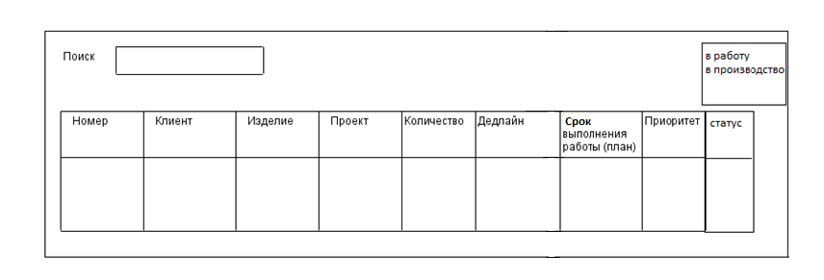

Номер | Клиент | Изделие | Проект | Количество | Дедлайн | Срок выполнения работы (план) | Приоритет | Статус
ORDER_PRODUCT. ORDER_NUM | ORDER_PRODUCT-BREF-APPLY/ APPLY .APPLY-REF-CLIENT/ CLIENT.NAME | ORDER_PRODUCT.PRODUCT_NAME | ORDER_PRODUCT-BREF-APPLY/ APPLY. KEY_WORD | ORDER_PRODUCT.COUNT_PRODUCT | ORDER_PRODUCT. DATE_OTGR | ORDER_PRODUCT. DATE_PLAN_DONE | ORDER_PRODUCT. PRIORITY | Ставиться исходя из названия статуса, в котором находится объект

2) Контекстный поиск должен осуществляться по полям: номер, клиент, изделие, проект.
3) В заголовке поля «статус» должен быть фильтр. Пользователь может вывести на экран ИО «Материалы и работы» в статусах «в работу», «в производство».
4) При нажатии на строку, открыть Экран 4 из ИО «Производственная операция» (статусы: оформлена, напечатана)
Производственные операции только то, которые относятся к данной площадке
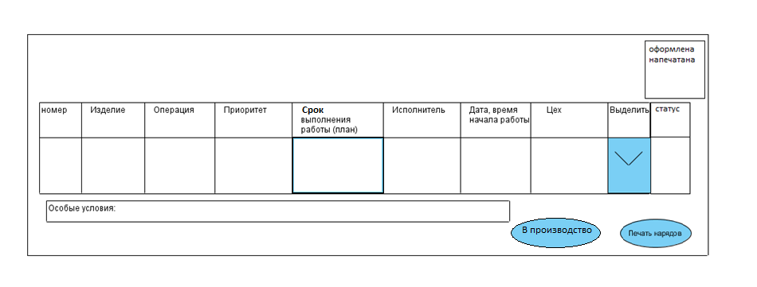

Номер | Изделие | Операция | Приоритет | Исполнитель | Дата, время начала работы | Срок выполнения работы (план) | Цех | Выделить | Статус
PROD_OPERATION. ORDER_NUM | PROD_OPERATION-BREF-ORDER_PRODUCT .ORDER_PRODUCT.PRODUCT_NAME | PROD_OPERATION. PROD_OPERATION-REF-PROD_PROCESS/ PROD_PROCESS. NAME | PROD_OPERATION. PRIORITY | PROD_OPERATION .PROD_OPERATION-REF-EMPLOYEE | PROD_OPERATION .DATE_START_EMPLOYEE | PROD_OPERATION. TOTAL_TIME | PROD_OPERATION. PROD_OPERATION-REF-WORKSHOP_CHILD | кнопка | Ставиться исходя из названия статуса, в котором находится объект

5) В заголовке поля «статус» должен быть фильтр. Пользователь может вывести на экран ИО «Производственные операции» в статусах «оформлена», «напечатана».
6) При нажатии на каждой строке в поле «выделить», должна появляться галочка.
7) При нажатии на кнопку «в производство», ИО Материалы и работы должен перейти в статус «в производство», все выделенные операции в статус «в работу». Если все операции были в статусе «в работу», то не дать возможность нажать на кнопку.
8) При нажатии на кнопку «печать нарядов», должны напечататься наряды по выделенным операциям. Перевод Производственной операции в статус «напечатана».
9) При нажатии на строку, открыть наряд 2, который также сделан из ИО Производственная операция (статусы: оформлена, напечатана):
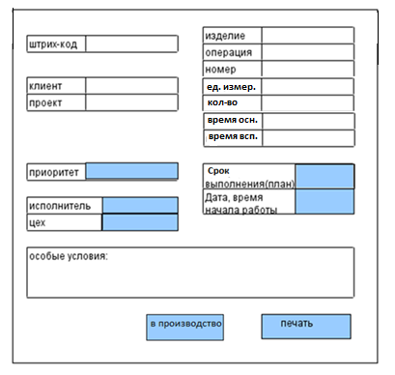

Поля = полям в экране 4.
10) Должны быть доступны для редактирования поля: «приоритет», «исполнитель», «цех», «срок выполнения (план)», «дата, время начала работы». При изменении значения полей, они должны меняться также на экране 4.
11) Если у большинства операций (>=1/2) поменялся приоритет, то поменять эти поля на экране со списком работ по тот же приоритет (экран 4).
12) При нажатии на кнопку «в производство» перевести операцию в статус «в работу». Если операция в статусе «в работу», то не дать возможность нажать на кнопку.
13) При нажатии на кнопку «печать», напечатать данный наряд. Перевод Производственной операции в статус «напечатана».

